Исходные данные:

1. Одномерная выборка:

0.54, 0.43, 0.41, 1.40, 0.17, 0.50, 0.25, 0.24, 0.21, 0.03, 0.71, 0.63, 0.27, 0.59, 1.03, 0.25, 2.02, 0.60, 2.35, 0.10, 0.32, 3.14, 1.75, 0.47, 1.28, , 1.67, 0.01, 0.04, 1.39, 0.86, 1.01, 0.34, 1.30, 0.02, 0.13, 0.86, 0.76, 0.18, 0.74, 2.10, 0.94, 0.19, 0.67, 0.61, 0.33, 1.48, 1.08, 1.13, 0.39, 1.42, , 0.26, 0.26, 0.31, 0.14, 0.11, 0.31, 1.07, 0.08, 2.22, 3.50, 0.69, 1.56, 0.64, 0.63, 0.52, 0.19, 0.19, 0.02, 0.29, 1.04, 0.05, 0.11, 0.77, 1.53, 0.20, , 0.94, 0.81, 0.49, 1.23, 0.18, 0.01, 0.63, 0.92, 3.57, 0.81, 1.77, 2.05, 1.42, 0.61, 0.40, 1.47, 1.13, 1.02, 1.36, 0.12, 0.86, 2.25, 0.57, 0.34, 0.20

2. Двумерная выборка:

(0.03; 1.53), (-2.11; -1.39), (-0.37; -3.73), (0.65; -1.58), (-2.14; -1.95), (0.39; -1.83), (0.97; -3.08), (-2.82; -3.87), (-2.42; -1.00), (1.15; -2.24), (-2.45; -3.32), (-2.47; -1.95), (-0.54; -2.84), (-4.91; -3.61), (-4.46; 0.66), (-1.54; -0.71), (-1.45; -1.78), (-2.00; -1.55), (-5.25; 0.81), (-4.19; -2.11), (-5.52; -0.60), (-0.18; -2.91), (-4.01; -0.08), (-3.18; -0.94), (1.84; -6.09), (-6.67; -1.00), (-2.43; 1.19), (-4.11; 0.66), (-3.85; -2.03), (-6.53; -0.56), (-2.75; -2.99), (-1.09; -2.08), (-2.40; -4.30), (-1.33; -3.43), (1.09; -2.37), (-0.97; -3.12), (-4.02; -0.43), (-3.26; -2.21), (-3.90; -0.69), (-1.58; -1.70), (-5.69; -1.58), (1.42; -3.70), (-2.68; -1.36), (-2.21; -3.20), (-3.12; -3.25), (-3.83; -0.63), (-1.29; 0.74), (-0.83; -1.62), (1.96; -5.95), (0.09; -6.90)

1. Анализ одномерной выборки

1.1. Вариационный ряд  
 Вариационным рядом называется ряд, полученный в результате расположения в порядке неубывания элементов выборочной совокупности. Элементы вариационного ряда называются вариантами. Для исходной выборки:

|  |  |  |  |  |  |  |  |
| --- | --- | --- | --- | --- | --- | --- | --- |
| *№* | *x* | *№* | *x* | *№* | *x* | *№* | *x* |
| 1 | 0.01 | 26 | 0.25 | 51 | 0.63 | 76 | 1.13 |
| 2 | 0.01 | 27 | 0.26 | 52 | 0.63 | 77 | 1.23 |
| 3 | 0.02 | 28 | 0.26 | 53 | 0.63 | 78 | 1.28 |
| 4 | 0.02 | 29 | 0.27 | 54 | 0.64 | 79 | 1.3 |
| 5 | 0.03 | 30 | 0.29 | 55 | 0.67 | 80 | 1.36 |
| 6 | 0.04 | 31 | 0.31 | 56 | 0.69 | 81 | 1.39 |
| 7 | 0.05 | 32 | 0.31 | 57 | 0.71 | 82 | 1.4 |
| 8 | 0.08 | 33 | 0.32 | 58 | 0.74 | 83 | 1.42 |
| 9 | 0.1 | 34 | 0.33 | 59 | 0.76 | 84 | 1.42 |
| 10 | 0.11 | 35 | 0.34 | 60 | 0.77 | 85 | 1.47 |
| 11 | 0.11 | 36 | 0.34 | 61 | 0.81 | 86 | 1.48 |
| 12 | 0.12 | 37 | 0.39 | 62 | 0.81 | 87 | 1.53 |
| 13 | 0.13 | 38 | 0.4 | 63 | 0.86 | 88 | 1.56 |
| 14 | 0.14 | 39 | 0.41 | 64 | 0.86 | 89 | 1.67 |
| 15 | 0.17 | 40 | 0.43 | 65 | 0.86 | 90 | 1.75 |
| 16 | 0.18 | 41 | 0.47 | 66 | 0.92 | 91 | 1.77 |
| 17 | 0.18 | 42 | 0.49 | 67 | 0.94 | 92 | 2.02 |
| 18 | 0.19 | 43 | 0.5 | 68 | 0.94 | 93 | 2.05 |
| 19 | 0.19 | 44 | 0.52 | 69 | 1.01 | 94 | 2.1 |
| 20 | 0.19 | 45 | 0.54 | 70 | 1.02 | 95 | 2.22 |
| 21 | 0.2 | 46 | 0.57 | 71 | 1.03 | 96 | 2.25 |
| 22 | 0.2 | 47 | 0.59 | 72 | 1.04 | 97 | 2.35 |
| 23 | 0.21 | 48 | 0.6 | 73 | 1.07 | 98 | 3.14 |
| 24 | 0.24 | 49 | 0.61 | 74 | 1.08 | 99 | 3.5 |
| 25 | 0.25 | 50 | 0.61 | 75 | 1.13 | 100 | 3.57 |

1.2. Эмпирическая функция распределения  
 Эмпирической функцией распределения называется функция, приближенная к теоретической функции распределения. Эмпирическая функция имеет вид:  
 F*(x)=nₓ/n,  
 где nₓ – количество вариант строго меньших x в выборке, n – объем выборки.

Расчётная таблица:

|  |  |  |  |  |  |  |  |  |  |  |  |
| --- | --- | --- | --- | --- | --- | --- | --- | --- | --- | --- | --- |
| *x* | *nₓ* | *F*(x)* | *x* | *nₓ* | *F*(x)* | *x* | *nₓ* | *F*(x)* | *x* | *nₓ* | *F*(x)* |
| 0.01 | 2 | 0.02 | 0.39 | 37 | 0.37 | 1.01 | 69 | 0.69 | 2.25 | 96 | 0.96 |
| 0.02 | 4 | 0.04 | 0.4 | 38 | 0.38 | 1.02 | 70 | 0.7 | 2.35 | 97 | 0.97 |
| 0.03 | 5 | 0.05 | 0.41 | 39 | 0.39 | 1.03 | 71 | 0.71 | 3.14 | 98 | 0.98 |
| 0.04 | 6 | 0.06 | 0.43 | 40 | 0.4 | 1.04 | 72 | 0.72 | 3.5 | 99 | 0.99 |
| 0.05 | 7 | 0.07 | 0.47 | 41 | 0.41 | 1.07 | 73 | 0.73 | 3.57 | 100 | 1 |
| 0.08 | 8 | 0.08 | 0.49 | 42 | 0.42 | 1.08 | 74 | 0.74 |  |  |  |
| 0.1 | 9 | 0.09 | 0.5 | 43 | 0.43 | 1.13 | 76 | 0.76 |  |  |  |
| 0.11 | 11 | 0.11 | 0.52 | 44 | 0.44 | 1.23 | 77 | 0.77 |  |  |  |
| 0.12 | 12 | 0.12 | 0.54 | 45 | 0.45 | 1.28 | 78 | 0.78 |  |  |  |
| 0.13 | 13 | 0.13 | 0.57 | 46 | 0.46 | 1.3 | 79 | 0.79 |  |  |  |
| 0.14 | 14 | 0.14 | 0.59 | 47 | 0.47 | 1.36 | 80 | 0.8 |  |  |  |
| 0.17 | 15 | 0.15 | 0.6 | 48 | 0.48 | 1.39 | 81 | 0.81 |  |  |  |
| 0.18 | 17 | 0.17 | 0.61 | 50 | 0.5 | 1.4 | 82 | 0.82 |  |  |  |
| 0.19 | 20 | 0.2 | 0.63 | 53 | 0.53 | 1.42 | 84 | 0.84 |  |  |  |
| 0.2 | 22 | 0.22 | 0.64 | 54 | 0.54 | 1.47 | 85 | 0.85 |  |  |  |
| 0.21 | 23 | 0.23 | 0.67 | 55 | 0.55 | 1.48 | 86 | 0.86 |  |  |  |
| 0.24 | 24 | 0.24 | 0.69 | 56 | 0.56 | 1.53 | 87 | 0.87 |  |  |  |
| 0.25 | 26 | 0.26 | 0.71 | 57 | 0.57 | 1.56 | 88 | 0.88 |  |  |  |
| 0.26 | 28 | 0.28 | 0.74 | 58 | 0.58 | 1.67 | 89 | 0.89 |  |  |  |
| 0.27 | 29 | 0.29 | 0.76 | 59 | 0.59 | 1.75 | 90 | 0.9 |  |  |  |
| 0.29 | 30 | 0.3 | 0.77 | 60 | 0.6 | 1.77 | 91 | 0.91 |  |  |  |
| 0.31 | 32 | 0.32 | 0.81 | 62 | 0.62 | 2.02 | 92 | 0.92 |  |  |  |
| 0.32 | 33 | 0.33 | 0.86 | 65 | 0.65 | 2.05 | 93 | 0.93 |  |  |  |
| 0.33 | 34 | 0.34 | 0.92 | 66 | 0.66 | 2.1 | 94 | 0.94 |  |  |  |
| 0.34 | 36 | 0.36 | 0.94 | 68 | 0.68 | 2.22 | 95 | 0.95 |  |  |  |

График эмпирической функции распределения:

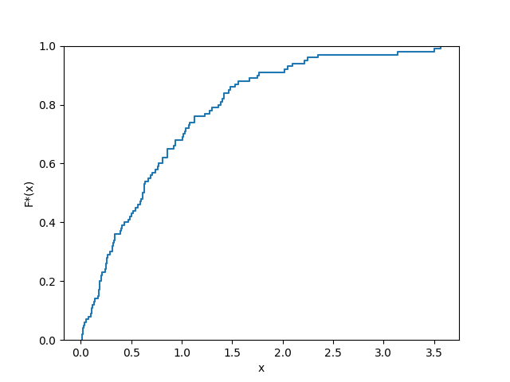

1.3. Равноинтервальная гистограмма относительных частот  
 Разобьем выборку на √n = 10 интервалов. В равноинтервальной гистограмме каждый столбец имеет одинаковую по сравнению с другими ширину h.

Расчётная таблица:

|  |  |  |  |  |  |  |
| --- | --- | --- | --- | --- | --- | --- |
| *a* | *b* | *h* | *n* | *n/h* | *w* | *w/h* |
| 0.01 | 0.37 | 0.36 | 37 | 101.12 | 0.37 | 1.01 |
| 0.37 | 0.72 | 0.36 | 21 | 58.99 | 0.21 | 0.59 |
| 0.72 | 1.08 | 0.36 | 16 | 44.94 | 0.16 | 0.45 |
| 1.08 | 1.43 | 0.36 | 11 | 30.9 | 0.11 | 0.31 |
| 1.43 | 1.79 | 0.36 | 7 | 19.66 | 0.07 | 0.2 |
| 1.79 | 2.15 | 0.36 | 3 | 8.43 | 0.03 | 0.08 |
| 2.15 | 2.5 | 0.36 | 3 | 8.43 | 0.03 | 0.08 |
| 2.5 | 2.86 | 0.36 | 0 | 0 | 0 | 0 |
| 2.86 | 3.21 | 0.36 | 1 | 2.81 | 0.01 | 0.03 |
| 3.21 | 3.57 | 0.36 | 1 | 2.81 | 0.01 | 0.03 |

где a – левая граница интервала, b – правая граница интервала, h – ширина интервала, n – частота, n/h – плотность частоты, w – относительная частота, w/h – плотность относительной частоты.

График равноинтервальной гистограммы относительных частот:

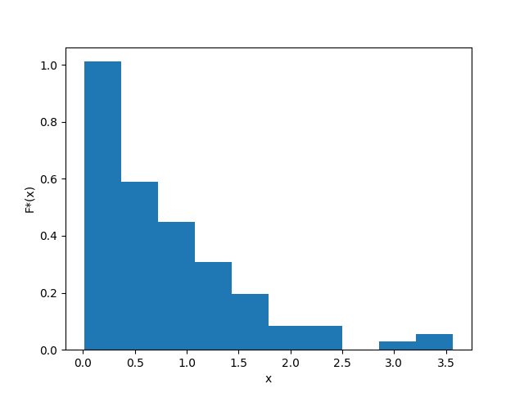

1.4. Равновероятностная гистограмма относительных частот  
 Разобъем выборку на √n = 10 интервалов. В равновероятностной гистограмме каждый столбец имеет одинаковую по сравнению с другими площадь, а сумма всех площадей равна единице.

Расчётная таблица:

|  |  |  |  |  |  |  |
| --- | --- | --- | --- | --- | --- | --- |
| *a* | *b* | *h* | *n* | *n/h* | *w* | *w/h* |
| 0.01 | 0.11 | 0.1 | 10 | 100 | 0.1 | 1 |
| 0.11 | 0.2 | 0.08 | 10 | 129.41 | 0.1 | 1.29 |
| 0.2 | 0.3 | 0.1 | 10 | 95.24 | 0.1 | 0.95 |
| 0.3 | 0.45 | 0.15 | 10 | 66.67 | 0.1 | 0.67 |
| 0.45 | 0.62 | 0.17 | 10 | 58.82 | 0.1 | 0.59 |
| 0.62 | 0.79 | 0.17 | 10 | 58.82 | 0.1 | 0.59 |
| 0.79 | 1.02 | 0.23 | 10 | 42.55 | 0.1 | 0.43 |
| 1.02 | 1.38 | 0.35 | 10 | 28.57 | 0.1 | 0.29 |
| 1.38 | 1.76 | 0.38 | 10 | 25.97 | 0.1 | 0.26 |
| 1.76 | 3.57 | 1.81 | 10 | 5.52 | 0.1 | 0.06 |

График равновероятностной гистограммы относительных частот:

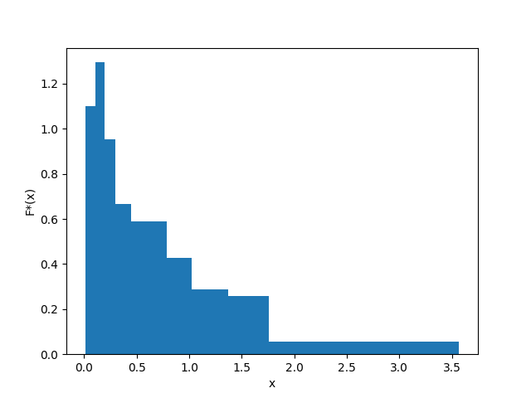

1.5. Точечная оценка математического ожидания  
 Точечная оценка математического ожидания для дискретного вариационного ряда имеет вид:  
 mₓ = (x₁n₁ + ... + xᵢnᵢ)/n = x₁w₁ + ... + xᵢwᵢ.  
Для данного вариационного ряда:  
 mₓ = 0.81.

1.6. Точечная оценка дисперсии  
 Точечная оценка несмещенной дисперсии для дискретного вариационного ряда имеет вид:  
 s² = (n₁(x₁ - mₓ)² + ... + nᵢ(xᵢ - mₓ)²)/(n-1).  
Для данного вариационного ряда:  
 s² = 0.56.

1.7. Оценка доверительного интервала генеральной средней (γ = 0.95)  
 Оценка доверительного интервала для генеральной средней имеет вид:  
 xᵣ ∈ (mₓ - δ; mₓ + δ),  
 где δ – точность оценки.  
Для неизвестного генерального стандартного отклонения точность оценки имеет вид:  
 δ = tᵧs/√n,  
 где tᵧ – коэффициент Стюдента для доверительной вероятности γ, s – исправленное стандартное отклонение выборочной совокупности.  
 Исправленное стандартное отклонение имеет вид:  
 s = √s².  
 Коэффициент Стьюдента определяется исходя из количества степеней свободы выборки k = n - 1 и уровня значимости α = 1 - γ по таблице значений.  
Для данной выборки:  
 s = 0.75  
 k = 99, α = 0.05, tᵧ = 1.984,  
 δ = 0.15,  
 xᵣ ∈ (0.66, 0.96).

1.8. Оценка доверительного интервала генеральной дисперсии (γ = 0.95)  
 Оценка доверительного интервала для генеральной дисперсии имеет вид:  
 σ² ∈ ((n-1)s²/(χᵃₖ)²; (n-1)s²/(χᵇₖ)²),  
 где (χᵃₖ)² и (χᵇₖ)² - критические значения χ² для значений уровня значимости a и b.  
 Значения a и b имеют вид:  
 a = (1 - γ)/2, b = (1 + γ)/2.  
 Критическое значение χ² определяется исходя из количества степеней свободы выборки k и уровня значимости α по таблице значений.  
Для данной выборки:  
 a = 0.025, b = 0.975, k = 99,  
 (χᵃₖ)² = 128.42, (χᵇₖ)² = 73.361,  
 σ² ∈ (0.43, 0.75).

1.9. Гипотеза о законе распределения случайной величины по критерию согласия Пирсона (α = 0.05)  
 Проверку гипотезы будем проводить на основе равноинтервального вариационного ряда, приведенного к дискретному вычислением середины интервалов x. Выдвинем нулевую H₀ и альтернативную H₁ гипотезы о законе распределения случайной величины генеральной совокупности:  
 H₀: генеральная совокупность распределена нормально:  
 F(x) = F₀(x).  
 H₁: генеральная совокупность не распределена нормально:  
 F(x) ≠ F₀(x).

Критерий согласия Пирсона имеет вид:  
 (χ²)' < χ²ₖ,  
 где (χ²)' – наблюдаемое значение критерия χ², χ²ₖ – критическое значение критерия χ².  
Наблюдаемое значение имеет вид:  
 (χ²)' = (n₁ - n₁')/n₁' + ... + (nᵢ - nᵢ')/nᵢ',  
 где n – эмпирическая частота, n' – теоретическая частота.  
Теоретическая частота имеет вид:  
 n' = h*n/s*f₀(z)  
 где f₀(z) – функция вероятности распределения. В нашем случае функция Гаусса, т.е.  
 f₀(z) = 1/√(2π) * e^(-zᵢ/2),  
 где zᵢ = (xᵢ - mₓ)²/s².

Расчётная таблица:

|  |  |  |  |  |  |  |  |
| --- | --- | --- | --- | --- | --- | --- | --- |
| *a* | *b* | *x* | *n* | *z* | *f(z)* | *n'* | *(n-n')²/n'* |
| 0.01 | 0.37 | 0.19 | 37 | -0.87 | 0.27 | 13.0 | 40.69 |
| 0.37 | 0.72 | 0.54 | 21 | -0.35 | 0.38 | 17.93 | 0.52 |
| 0.72 | 1.08 | 0.9 | 16 | 0.18 | 0.39 | 18.73 | 0.4 |
| 1.08 | 1.43 | 1.26 | 11 | 0.71 | 0.31 | 14.81 | 0.98 |
| 1.43 | 1.79 | 1.61 | 7 | 1.24 | 0.19 | 8.87 | 0.39 |
| 1.79 | 2.15 | 1.97 | 3 | 1.76 | 0.08 | 4.02 | 0.26 |
| 2.15 | 2.5 | 2.32 | 3 | 2.29 | 0.03 | 1.38 | 1.9 |
| 2.5 | 2.86 | 2.68 | 0 | 2.82 | 0.01 | 0.36 | 0.36 |
| 2.86 | 3.21 | 3.04 | 1 | 3.35 | 0.0 | 0.07 | 12.22 |
| 3.21 | 3.57 | 3.39 | 1 | 3.87 | 0.0 | 0.01 | 92.95 |

Откуда (χ²)' = 150.68.

Количество степеней свободы имеет вид:  
 k = m - r - 1,  
 где m – количество интервалов, r – количество оцениваемых параметров.  
Для данной выборки:  
 k = 7, α = 0.05, χ² = 14.067.  
 Так как (χ²)' > χ², то гипотеза H₀ отвергается.

1.10. Гипотеза о законе распределения случайной величины по критерию Колмогорова (α = 0.05)  
 Критерий Колмогорова имеет вид:  
 K' < K,  
 где K' – наблюдаемое значение критерия Колмогорова, K – критическое значение критерия Колмогорова.  
 Наблюдаемое значение имеет вид:  
 K' = √n * sup|F₀(x) - F*(x)|  
 Критическое значение K определяется исходя из уровня значимости α по таблице значений.  
Для данной выборки:  
 K' = 5.03,  
 α = 0.05, K = 1.36.  
 Так как K' > K, то гипотеза H₀ отвергается.

График нормальной функции распределения и эмпирической функции распределения для данной выборки:

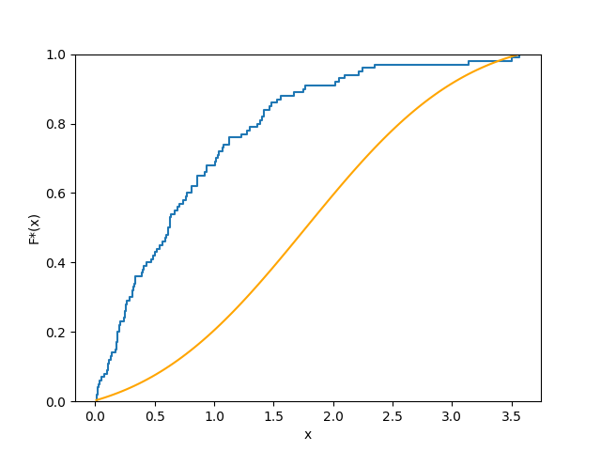

2. Анализ двумерной выборки

2.1. Точечная оценка коэффициента корреляции  
 Точечная оценка для генерального коэффициента корреляции имеет вид:  
 R = mˣʸ - mˣmʸ/sˣsʸ,  
 где mˣʸ – среднее произведений xy, mˣ и mʸ – средние x и y соответственно, sˣ и sʸ – исправленные стандартные отклонения x и y соответственно.

Расчётная таблица:

|  |  |  |  |  |  |
| --- | --- | --- | --- | --- | --- |
| *x* | *y* | *xy* | *x* | *y* | *xy* |
| 0.03 | 1.53 | 0.05 | -6.67 | -1 | 6.67 |
| -2.11 | -1.39 | 2.93 | -2.43 | 1.19 | -2.89 |
| -0.37 | -3.73 | 1.38 | -4.11 | 0.66 | -2.71 |
| 0.65 | -1.58 | -1.03 | -3.85 | -2.03 | 7.82 |
| -2.14 | -1.95 | 4.17 | -6.53 | -0.56 | 3.66 |
| 0.39 | -1.83 | -0.71 | -2.75 | -2.99 | 8.22 |
| 0.97 | -3.08 | -2.99 | -1.09 | -2.08 | 2.27 |
| -2.82 | -3.87 | 10.91 | -2.4 | -4.3 | 10.32 |
| -2.42 | -1 | 2.42 | -1.33 | -3.43 | 4.56 |
| 1.15 | -2.24 | -2.58 | 1.09 | -2.37 | -2.58 |
| -2.45 | -3.32 | 8.13 | -0.97 | -3.12 | 3.03 |
| -2.47 | -1.95 | 4.82 | -4.02 | -0.43 | 1.73 |
| -0.54 | -2.84 | 1.53 | -3.26 | -2.21 | 7.2 |
| -4.91 | -3.61 | 17.73 | -3.9 | -0.69 | 2.69 |
| -4.46 | 0.66 | -2.94 | -1.58 | -1.7 | 2.69 |
| -1.54 | -0.71 | 1.09 | -5.69 | -1.58 | 8.99 |
| -1.45 | -1.78 | 2.58 | 1.42 | -3.7 | -5.25 |
| -2 | -1.55 | 3.1 | -2.68 | -1.36 | 3.64 |
| -5.25 | 0.81 | -4.25 | -2.21 | -3.2 | 7.07 |
| -4.19 | -2.11 | 8.84 | -3.12 | -3.25 | 10.14 |
| -5.52 | -0.6 | 3.31 | -3.83 | -0.63 | 2.41 |
| -0.18 | -2.91 | 0.52 | -1.29 | 0.74 | -0.95 |
| -4.01 | -0.08 | 0.32 | -0.83 | -1.62 | 1.34 |
| -3.18 | -0.94 | 2.99 | 1.96 | -5.95 | -11.66 |
| 1.84 | -6.09 | -11.21 | 0.09 | -6.9 | -0.62 |

Откуда  
 mˣʸ = 2.378, mˣ = -2.139, mʸ = -1.973,  
 sˣ = 2.175, sʸ = 1.795,  
 R = -0.47.

2.2. Оценка доверительного интервала генерального коэффициента корреляции (γ = 0.95)  
 Доверительный интервал для коэффициента корреляции имеет вид:  
 Rᵣ ∈ (r - δ; r + δ),  
 где δ – точность оценки.  
Для выборки объема n>30 целесообразно находить точность через преобразование Фишера вместо коэффициента Стьюдента:  
 Rᵣ ∈ (e²ᵃ-1/e²ᵃ+1; e²ᵇ-1/e²ᵇ+1),  
 где a = 0.5*ln(1+R/1-R) - argФ(zᵧ)/√(n-3), b = 0.5*ln(1+R/1-R) + argФ(zᵧ)/√(n-3),  
 где argФ(zᵧ) – аргумент функции Лапласа для zᵧ. Определяется по таблице значений.  
Для данной выборки:  
 argФ(zᵧ) = γ/2 = 0.475, zᵧ = 1.96,  
 a = -0.8, b = -0.22,  
 Rᵣ ∈ (-0.66, -0.22).

2.3. Гипотеза об отсутствии корреляционной зависимости (α = 0.05)  
 Рассмотрим гипотезу отсутствия корреляционной зависимости признаков H₀ и обратную ей H₁.  
 H₀: Rᵣ = 0,  
 H₁: Rᵣ ≠ 0.  
 Для проверки гипотезы используется статистический критерий:  
 T' = R√(n-2)/√(1-R²),  
 Который сравнивается с критическим значением этого критерия T для степеней свободы k = n - 2 и заданного уровня значимости α по таблице значений.  
Для данной выборки:  
 T' = -3.69,  
 k = 48, T = 2.01.  
 Так как |T'| > T, то гипотеза H₀ отвергается.

2.4. Построение линейной регрессии и диаграммы рассеяния  
 Уравнение линейной регрессии имеет вид:  
 y - mʸ = R*(sʸ/sˣ)*(x - mˣ).  
Выразим из уравнения y и получим:  
 y = -0.39*x - 2.8.

График линейной регрессии:

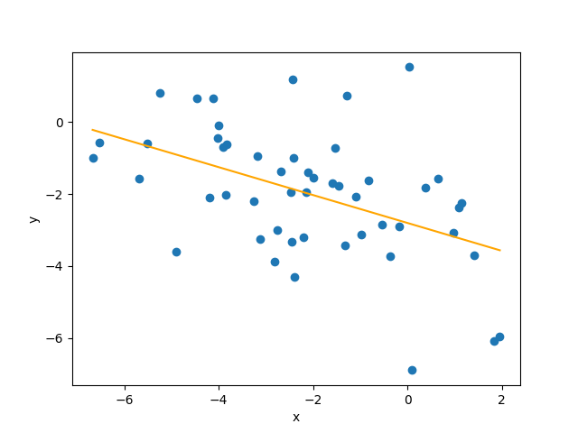

Примечание:  
 Так же, как и в пункте 2.2, в пунктах 1.7 и 1.8 можно использовать приближенные формулы, выраженные через argФ(zᵧ) для нахождения доверительных интервалов вместо формул, выраженных через коэффициент Стьюдента, так как выборка достаточно объемная (И выборочное стандартное отклонение стремится к генеральному, а распределение кси-квадрат будет стремится к нормальному).